Курсовая работа

по курсу «Разработка нефтяных и газовых месторождений»
тема: «Анализ эффективности новых технологий повышения нефтеотдачи на месторождениях с высоковязкими нефтями на примере Мишкинского месторождения».

Содержание

1.Введение…………………………………………………………………….…..3
2. Геолого-физическая характеристика месторождения…………………….…5
3. Физико-химические свойства и состав пластовых жидкостей и газов…..…9
4. Новые данные о геологическом строении и геолого-динамической характеристике месторождения………………………………….….…….……10
5. Анализ текущего состояния разработки…………..……………….…..……18
6.Характеристика технологических показателей разработки……….…..……19
7. Анализ эффективности реализуемой системы разработки.………….…….22
8. Технология применения и оценка эффективности термополимерного воздействия пласт…………………………………………………….…………23
9.Сопоставление показателей разработки Мишкинского месторождения при применении различных технологий (ТПВ, ХПВ, ВВ, ЕР)……….…………..31
10.Расчетная часть…………….………………………………………………..37
11. Заключение……………………………………………………………….…39
12. Графическая часть……………………….…………………………………42
13. Литература……………….…………………………………………………44

ВВЕДЕНИЕ

В течение последних лет в нефтяной промышленности наблюдается устойчивая тенденция к ухудшению структуры запасов нефти, что проявляется в росте трудноизвлекаемой нефти, увеличении количества вводимых в разработку месторождений с осложненными геолого-физическими условиями, повышении удельного веса карбонатных коллекторов с высокой вязкостью нефти и т. д.
Создание и внедрение в производство новых способов и технологий воздействия на пласт с целью получения высоких технико-экономических показателей разработки месторождений в таких условиях является одной из самых актуальных задач.
В этой курсовой работе проведен анализ разработки Турнейского яруса Черепетского горизонта Мишкинского месторождения с применением технологии термополимерного воздействия на пласт (ТПВ).
Мишкинское нефтяное месторождение расположено на границе Воткинского и Шарканского районов Удмуртской Республики. На территории месторождения находятся мелкие населенные пункты: деревни Мишкино, Черепановка. Площадь месторождения расположена в бассейне реки Кама и занимает водоразделы речек Вотка, Шарканка, Сива. Это холмистая месность, расчлененная оврагами. Абсолютные отметки рельефа изменяются от 140-180м на юге, до 180-250м на севере.
Климат района умеренно-континентальный, с продолжительной (до 6 месяцев) зимой. Средняя температура +2 С⁰, морозы иногда достигают -40 С⁰. Средняя глубина промерзания грунта 1,2м.
Добычу нефти ведет УН-ЮГ УДНГ-1.
Водозабор для ППД расположен на реке Сива. Источник энергоснабжения – подстанция 220/110/35/6 кВ «Сива». Подготовка нефти осуществляется на Мишкинской УПН, расположенной на территории месторождения.
Геолого-физическая характеристика Мишкинского месторождения нефти.

Мишкинское месторождение приурочено к одноименной антиклинальной структуре субширотного простирания, осложняющей восточную часть Киенгопского вала, расположенного в пределах Верхне-Камской впадины. Структура сложена двумя куполами: западным – Воткинским и восточным – Черепановским.
В геологическом строении месторождения принимает участие отложения девонского, каменноугольного, пермского и четвертичного возрастов, залегающие на породах протерозойской группы, вскрытых на глубине 2200-2300м скважинами 182, 185 и 189.
Вскрытая часть (толщина 150-173м) рифейско-вендского комплекса представлена доломитами и аргиллитами с подчиненными прослоями алевролитов и песчаников. В составе эйфельских отложений нижнего девона выделены известняки бийского горизонта (16м). В верхнедевонских образованиях в составе франкского яруса выделены терригенные отложения пашийского (14-16м), терригенно-карбонатные отложения кыновского (29-36м), карбонатные отложения саргаевского (5-7,4м ) и семилукского (21-26м) горизонтов нижнефранкского подъяруса, бурегского (27,7-29,9м) воронежского, евлановского и ливенского (20-28м) горизонтов верхнефранского подъяруса, фаменский ярус представлен известняками толщиной до 107-150м.
Среди нижнекаменноугольных образований установлены известняки и доломиты с прослоями аргиллитов турнейского яруса (382-406м), алевролиты, аргиллиты, песчаники и углистые сланцы бобриковского (15-30м) и тульского (29-42 м) горизонтов яснополянского надгоризонта визейского яруса. Окский (106-130м) и серпуховский (51-69м) надгоризонты визейского яруса представлены известняками и доломитами с включением гипса и ангидрита. Намюрский ярус (14-27м) сложен известняками и доломитами. В среднем карбоне в отложениях башкирского яруса установлены известняки, доломиты и мергели толщиной 54-74м. В составе московского яруса выделены известняки, доломиты и аргиллиты верейского горизонта (72-80м), подольского (65-78м) и мячковского(105-113м) горизонтов.
Верхнекаменноугольные (80-100м) и нижнепермские отложения в объеме ассельского (60-75м), сакмарского (69-81м), артинского и кунгурского ярусов (60-80м) представлены доломитами, известняками и ангидритами. Верхнепермские (480-525м) в объеме уфимского, татарского и казанского ярусов представлены террикенными песчано-глинистыми образованиями.
Четвертичные отложения (0-5м) представлены глинами, песками и песчанистыми суглинами.
Промышленная нефтеносность установлена в отложениях верейского горизонта, башкирского яруса, яснополянского надгоризонта (тульский и бобриковский горизонт) и турнейского яруса. Признаки нефтеносности встречены в отдельных скважинах (№ 184, 193, 194, 208, 210) в отложениях каширского горизонта.
Породы-коллекторы верейского горизонта, башкирского и турнейского ярусов представлены известняками с подчиненными прослойками мергелей, доломитов, алевролитов и аргиллитов. Известняки трех основных литологических разностей: мелко – и тонкозернистые, органогенно-детритовые и сгустково-комковатые.
Нефтенасыщенные отложения яснополянского надгоризонта сложены песчаниками кварцевыми, мелко и разнозернистыми, алевролитами, слабо глинистыми и алевролитами песчанистыми, крупнозернистыми различной степени глинистости.
В верейском горизонте выделено два продуктивных пласта В-II и B-III, разделенных хорошо прослеживаемыми пластами аргиллитов и глинистых известняков толщиной от 4 до 6 м. В основании верейского горизонта залегает пласт В-III. В нем прослеживается два прослоя пористых известняков. Толщина эффективных нефтенасыщеных известняков пласта колеблется от 0,6 до 6,8м. От пласта В-II и башкирской залежи он отделен плотными аргиллитами. Пласт В-II хорошо выдержан по всей площади месторождения. Эффективная нефтенасыщенная толщина изменяется от 1,2 до 6,4м. Залежи нефти, приуроченные к пластам B-II и B-III, пластовосводные. По результатам геофизических исследований и опробованию скважин ВНК принят условно на отметке минус 1040 м для пласта В-II и минус 1042м для пласта В-III. Высота и размеры залежей приведены в таблице 1.
ТАБЛИЦА 1

Возраст продуктивных пластов залежи | Индекс продуктивного пласта | Тип залежи | Размеры залежи
Возраст продуктивных пластов залежи | Индекс продуктивного пласта | Тип залежи | Длина, км | Ширина, км |  | Высота,м
верейский | B-II | Пластово-сводовый | 25 | 12 | 50
верейский | B-III | Пластово-сводовый | 25 | 12 | 52
башкирский | А-4 | Пластово-массивная | 16 | 8 | 32
яснополянский | Тл-I | Пластово-сводовый | 8,5 | 5 | 31
турнейский | C-I | массивный | 8 | 5 | 32

В башкирских отложениях выявлено две залежи нефти: на Воткинском и Черепановском поднятиях, приуроченных к известнякам, коллекторские свойства резко меняются как по площади, так и по разрезу. Количество пористых пропластков в отдельных скважинах достигает 17-22, они обычно маломощны и составляют не более 35-50% толщины отдельных пористых прослоев изменяются в широких пределах от 0,4 до 11м. Кровля подуктивных отложений ограничена пластом верейских аргиллитов. Залежь нефти на Воткинском поднятии пластово-массивная, ВНК принят на отметке минус 1044м.
В яснополянском недгоризонте на площади Мишкинского месторождения выделяются три залежи нефти, приуроченные к различным структурам. Западно- и Восточно-Воткинским куполам и Черепановскому поднятию. Продуктивными являются пористые песчаники и алевролиты пластов Тл-0, Тл-I, Тл-II тульского горизонта и пласты Бб-I, Бб-II, Бб-Ш бобриковского горизонта. Пористые и проницаемые разности песчаников и алевролитов образуют линзы, пропластки и пласты, не выдержанные ни по площади ни по разрезу. Наиболее регионально распространены пласты Тл-I, Тл-II, Бб-I, Бб-II, Бб-Ш. плотные разделы между пластами Тл-I, Тл-II, Бб-I, Бб-II местами выклиниваются и указанные пласты сливаются, образуя единую сложную гидродинамическую систему. Залежь нефти, приуроченная к этим пластам, экранирована в кровле толщей аргиллитов, мергелей и алевролитов (15-20м) тульского горизонта. Нефтенасыщенный пласт Бб-III, залегающий в подошве бобриковского горизонта, отделен от вышележащего Бб-II пластом аргиллитов толщиной около 10м, который прослеживается во всех скважинах и образует надежную покрышку для залежи нефти. Залежи нефти яснополянмкого надгоризонта относятся к типу пластово-сводовых. Уровень ВНК принят на отметке минус 13311,5м.
Залежь нефти в турнейском ярусе приурочена к пласту пористо-каверновых известняков толщиной до 36м, залегающему в кровле черепетского горизонта. В большинстве скважин прослеживаются среди пористых плотные разности известняков толщиной от 0,8 до 8,0м. Покрышкой пласта служат аргиллиты подошвы кизеловского горизонта. Залежь имеет массивное строение. ВНК колеблется в интервале 1354-1358м.
Непромышленная залежь нефти выявлена в маломощном пласте пористых карбонатов, залегающих в подошве кизеловского горизонта турнейского яруса.
Для статистической обработки определения пористости, проницаемости, нефтенасыщенности были использованы данные лабораторных анализов керна, результаты промыслово-геофизических и гидродинамических исследований скважин.
Пористость продуктивных пластов определялась как по керну так и по промыслово-геофизических материалах. При проектировании для всех горизонтов были взяты определения пористости по геофизическим данным. Полученные значения коэффициентов вариации пористости составляет для верейского горизонта 23,6%, башкирского яруса 31,4%, яснополянского надгоризонта 34,8%, турнейского яруса 29,6%. Эти величины говорят о сравнительно хорошей однородности пластов коллекторов по пористости.
Проницаемость пластов в большом объеме исследовалась по керну и гидродинамическим материалам. При проектировании для всех горизонтов были взяты определения проницаемости, полученные в результате гидродинамических исследований за 1984-1985 годы. Следует отметить близкие значения проницаемости, определенными по керну и гидродинамическими методами для карбонатных коллекторов. Вычисленные значения коэффициентов вариации проницаемости составляет: для верейского горизонта 132%, башкирского яруса 251%, яснополянского надгоризонта 124%, турнейского яруса 144%. Это говорит о значительной неоднородности коллекторов этих отложений по проницаемости.
Нефтенасыщенность пород коллекторов как в лабораторных условиях по керну, так и по материалам промыслово-геофизических исследований. Средняя нефтенасыщенность для проектирования взята по геофизическим данным, как более предпочтительная. Коэффициенты вариации нефтенасыщенности составляют: для верейского горизонта 7,5%, башкирского яруса 6,2%, яснополянского надгоризонта 6,6%, турнейского яруса 5,8%. Это свидетельствует о высокой степени однородности насыщенности нефтью пластов коллекторов.
Определение содержания связанной воды в кернах на поверхности не проводилось. Принятые для проектирования величины насыщенности связанной водой определялись по формуле I-Кн, где Кн-начальная нефтенасыщенность, определенная по геофизическим данным.
Толщины пластов. Продуктивные отложения вереского горизонта представлены двумя пластами пористых известняков В-II и В-III, разделенных прослоями глин и аргиллитов толщиной от 4 до 6 м. Пласт В-II хорошо выдержан по всей площади месторождения. Пласт B-III состоит из двух прослоев, разделенных прослойками аргиллитов. Общая среднеразмерная толщина горизонта составляет 13,2м, при интервале измерения 5,4-56,0м и при коэффициенте вариации 0,031. Это указывает на хорошую выдержанность общей толщины верейского горизонта по площади. Нефтенасыщенная толщина изменяется от 1,6 до 11,4м, при средней величине 5,3м и коэффициенте вариации 0,214, так как она менее выдержана по площади, чем толщина.
Продуктивные пласты башкирского яруса представлены прослоями пористых известняков, количество которых в отдельных скважинах достигает 17-22, толщина прослоев изменяется от 0,4 до 4м, проницаемые прослои разделены плотными разностями известняков, часто с примесью глинистого материала. Общая толщина башкирского яруса изменяется от 1,6 до 60,4м при средней величине 22,2м и коэффициенте вариации 0,587, что указывает на невыдержанность продуктивных пластов башкирского яруса по площади. Средняя нефтенасыщенная толщина составляет 5,74м при интервале изменения от 1,6 до 17,2м и коэффициенте вариации 0,362.
Яснополянский надгоризонт представлен тульским и бобриковским горизонтами. В тульском горизонте продуктивными являются пласты Тл-0, Тл-I, Тл-II, представленные песчаниками и алевролитами, которые местами переходят в глинистые разности. Пласты разделены прослоями аргиллитов и плотных алевролитов толщиной 0,5-2,0 м. В отложениях бобриковского горизонта коллекторами служат пласты Бб-I, Бб-II, Бб-Ш, которые представлены песчано-алевролитовыми прослоями, разделенными пропластками глин и аргиллитов. Общая толщина яснополянского надгоризонта изменяется от 17,2 до 22,0м при средней величине 19,2м и коэффициенте вариации 0,074, что свидетельствует о хорошей выдержанности по площади отложений яснополянского надгоризонта в целом. Средняя нефтенасыщенная толщина составляет 4,46м, при интервале измерения 1,1-12,8м и коэффициенте вариации 0,346.
В отложениях турнейского яруса продуктивными являются прослои пористо-каверновых известняков в кровле черепетского горизонта. Пласты разделены плотными разностями известняков толщиной 0,8-8,0м. Общая толщина черепетского горизонта изменяется от 7,2 до 48,6м при средней величине 24,1м и коэффициенте вариации 0,374. Средняя нефтенасыщенная толщина составляет 7,48м, интервал измерения от 8,9 до 24,4м, коэффициент вариации 0,365, что указывает на сравнительно выдержанный характер нефтенасыщенной толщины по площади.
Пласты верейского горизонта развиты по всей площади месторождения. Коэффициент песчаности 0,42 и коэффициент вариации песчаности 0,1 свидетельствует о выдержанности эффективной толщины указанных пластов. Коэффициент расчлененности верейского горизонта равен 3,18 при коэффициенте вариации 0,305, так как он состоит в основном из трех пластов.
Пласты башкирского яруса имеют коэффициент песчаности 0,41 и коэффициент вариации песчаности 0,12, что указывает на выдержанность эффективной толщины пластов. Коэффициент расчлененности башкирского яруса равен 7,48 при коэффициенте вариации 0,386, что указывает на менее выдержанный по сравнению с верейским характер этих отложений по разрезу.
Для пластов яснополянского надгоризонта коэффициент песчаности составляет 0,47, коэффициент вариации песчаности 0,14. Следовательно, эффективная толщина пластов яснополянского надгоризонта по площади сравнительно выдержана. Коэффициент расчлененности равен 6,1 при коэффициенте вариации 0,327
Пласты черепетского горизонта турнейского яруса имеют коэффициент песчанности равный 0,772 и коэффициент вариации песчаности 0,0011, что указывает на довольно выдержанный характер эффективной толщины пластов. Коэффициент расчлененности составил 3,98 при коэффициенте вариации 0,638.

Физико-химические свойства и состав пластовых жидкостей и газов.

Пласт В-II-III верейского горизонта. Отбор глубинных проб проведен в СКВ. 184,194-196,210. в пределах залежи давление насыщения нефти изменяется от 8,4 до 9,94 МПа, газосодержание от 18,4 до 23,4 м³/т, вязкость от 11,80 до 20,4 мПа*с. В сводовой части залежи вязкость пластовой нефти колеблится в пределах 11,80-14,60 мПа*с и возрастает к контуру нефтеносности. Температура насыщения нефти парафином в пластовых условиях 18,0 С.
Средние значения плотности нефти равны 0,8916 г/см³, вязкости (при 20 С) – 37,78 мм²/с. По химическому составу нефть высокосернистая (3,01%), парафинистая (3,93%) и смолистая (15,4%). В водонефтяной части залежи плотность и вязкость нефти соответственно равны 0,9178 г/см³ и 93,62 мм²/с.
Пласт А4 башкирского яруса. Давления насыщения нефти изменяется от 7,10 до 10,72 МПа, газонасыщенность – от 17,5 до 18,0 м³/т, вязкость – от 10,15 до 17,45 мПа*с.
НОВЫЕ ДАННЫЕ О ГЕОЛОГИЧЕСКОМ СТРОЕНИИ И ГЕОЛОГО-ДИНАМИЧЕСКОЙ ХАРАКТЕРИСТИКЕ МЕСТОРОЖДЕНИЯ

В тектоническом отношении Мишкинское месторождение приурочено к одноименной антиклинальной структуре субширотного простирания, в юго-восточной части Киенгопского вала. Структура осложнена двумя куполами западным Воткинским и восточным Черепановским.
В геологическом строении месторождения принимают участие отложения девонского, каменноугольного, пермского и четвертичного возрастов.
Промышленная нефтеносность по месторождению приурочена к отложениям среднего и нижнего карбона.
В верейском горизонте выделено два продуктивных пласта В-II. B-III, разделенные хорошо прослеживаемыми аргиллитами и глинистых известняков толщиной от 4-до 6м. Коэффициент песчанистости составляет 0,42, коэффициент расчлененности 3,18 д.ед. Толщина эффективных нефтенасыщенных известняков пласта B-III колеблется от 0,6 до . 6,8м. Пласт В-II хорошо выдержан по площади месторождения. Эффективная нефтенасыщенная толщина изменяется от 1,2м до 6,4м. Залежи нефти, приуроченные к пластам В-II и, пластовые сводовые. ВНК принят на отметке -1040м для пласта В-П, -1042м для пласта B-III.
Залежь нефти башкирского яруса приурочена к известнякам, коллекторские свойства которых резко меняется как по площади, так и по разрезу. Продуктивный пласт состоит из большого количества пористых пропластков, коэффициент расчлененности по залежи 7,48. Средняя нефтенасыщенная толщина составляет 4,6 м, при интервале изменения от 1,6 до .1-7,2м. Кровля продуктивных отложений ограничена пластом верейских аргиллитов. Залежь нефти массивно-слоистая.
Яснополянский надгоризонт представлен пористыми песчаниками и алевролита-ми тульского и бобрикрвското возраста (Тл-О.Тл -I и Тл - II тульского горизонта и пласты. Bb-I, Bb-II, ВЬ-IП бобриковского горизонта). Эффективная толщина сравнительно выдержана, коэффициент расчлененности по залежи - 6,1. Общая толщина яснополянского надгоризонта составляет 19,2м, средняя нефтенасыщенная толщина 4,8 м. Наиболее регионально распространены пласты.Тл-I. Тл - II, Бб - I, Bb-II, ВЬ - III. Плотные пропластки не выдержаны и пласты местами сливаются, образуя сложную гидродинамическую систему. Залежи нефти яснополянского надгоризонта относятся к типу пластово-сводовых. Залежь нефти в турнейском ярусе приурочена к пласту пористо-кавернозных известняков толщиной до 36м, залегающему в кровле черепетского горизонта. Пласт довольно хорошо вьдержан по площади, средняя нефтенасыщенная толщина составляет 7,7м. Покрышкой служат аргиллиты подошвы кизеловского горизонта. В большинстве скважин прослеживаются среди пористых плотные разности известняков толщиной от 0,8 до 8,0м, коэффициент расчлененности равен 3,98. Залежь имеет массивное строение. В подошвенной части залегает прослой плотных (по промыслово-геофизическим данным) низкопроницаемых пород толщиной 3-6м, отделяющий его от нижних водоносных пропластков. Однако анализ кернового материала по некоторым скважинам из этого прослоя, выполненный в Пермском отделении ВНИГНИ, свидетельствует о наличии в нем трещиноватости.
Коллектора характеризуются высокой послойной и зональной неоднородностью и сравнительно невысокими фильтрационо-емкостными свойствами. Так, пористость в среднем около 16%, проницаемость - 0,213 мкм2. Средняя нефтенасыщенная толщина 7,5м. Нефть, насыщающая эти породы, высоковязкая (72,7 мПа-с). По поверхностным пробам нефть высокосмолистая (17,78%), высокопарафинистая (6,09%).
Нефть по химическому составу высокосернистая, парафинистая и смолистая, тяжелая и высоковязкая. Газонасыщенность нефтей Мишкинского месторождения незначительная. Залежи лишены газовых шапок.
В 1995-96 годах силами СП 16/96 АО «Пермнефтегеофизика» в районе Мишкинского месторождения с целью до разведки проведены дополнительные сейсмические исследования с целью уточнения геологического строения нижнего карбона, девона, венда и рифея. По результатам проведенных работ составлены структурные карты по отложениям карбона, девона, рифея. Проведенные детальные работы позволили уточнить структурные планы и сделать выводы о перспективности девонских отложений для поисков нефти, так выявлен ряд структур находящихся в непосредственной близости к Мишкинскому месторождению.
Результаты разведочного и эксплуатационного бурения на юго-западе Воткинского купола показали, что залежи нефти верейского горизонта и башкирского яруса сливаются в единую залежь с аналогичными залежами Лиственского месторождения. В соответствии с полученными результатами испытания и ГИС по скважинам водонефтяной контакт по пластам В-П, B-III вскрыт, соответственно на отметках -1040м и -1042м, что соответствует утвержденному. По отложениям башкирского яруса наблюдается ступенчатое погружение этажа нефтеносности в сторону Лиственского месторождения, водонефтяной контакт условно принят в этом районе на абс. отм. -1053м.
По среднему карбону залежи месторождений разделены условной линией, проходящей через скважины 4331, 4362. В 1994-1995, гг. выполнен прирост запасов нефти по башкирским и верейским отложениям в данном районе.
Результаты прироста запасов, подсчетные параметры этой части залежи приведены в таблице 2.
Таблица 2
Подсчетные параметры и запасы нефти (сочленение Мишкинского и Лиственского месторождений )

Площадь, тыс. м² | Эфф. н/н толщина, м | Объем,  тыс. м³ | Коэффициенты |  |  | Плотность,  г/см³ | Балансов.  Запасы, тыс. т | К И  Н | Извлек, запасы, тыс .т
Площадь, тыс. м² | Эфф. н/н толщина, м | Объем,  тыс. м³ | пори стос-ти,  д. ед. | нефте-насыщ  д. ед. | пересчётный
Пласт В-П
7005,7 | 2,75 | 19233,4 | 0,17 | 0,72 | 0,978 | 0,8985 | 2068,7 | 0,34 | 703,4
Пласт В-Ш
5184,5 | 1,22 | 6312,3 | 0,15 | 0,67 | 0,978 | 0,8985 | 557,5 | 0,34 | 189,5
Башкирский ярус

3721,6 | 2,8 | 10418,3 | 0,14 | 0,78 | 0,968 | 0,8949 | 985,5 | 0,34 | 331,1

По результатам эксплуатационного бурения в южной части Воткинского купола (скв. 2103, 2128, 2144, 2315) произошло расширения контура нефтеносности по пласту В-III; по данным опробования и материалам ГИС водонефтяной контакт принят на абс. отм.-1042м, что соответствует утвержденному. Прирост запасов нефти по пласту В-III; выполнен в 1997г., результаты подсчета запасов приведены в таблице 3.

Таблица 3

Подсчетные параметры и запасы нефти по пласту В-III; (Воткинское поднятие)

Категория | Площадь,  тыс. м² | Эфф н/н тол-  щина, м | Объем,  тыс. м³ | Коэффициенты |  |  | Плотность, г/см³ | Балан- сов. Запасы, тыс. т | К И Н | Извлек, запасы, тыс.т
 |  |  |  | Пори стос-  ти,  д. Ед. | нефтена-сыщ  д. Ед. | пересчёт-  ный
B-III
С 1 | 2363,9 | 1,24 | 2932,0 | 0,18 | 0,75 | 0,956 | 0,8963 | 339,2 | 0,34 | 115,3

На Черепановском поднятии Мишкинского месторождения в 1989-2000г.г. велись геологоразведочные работы. Пробурено восемь разведочных скважин (247, 249, 250, 251, 252, 253, 255, 131), силами «Пермнефтегеофизика» проведены детализационные сейсморазведочные работы. В 2000 году проведена переинтерпритация данных сейсморазведки с учетом последних результатов (бурения скв.131 на Южно-Черепановском поднятии), а так же дополнительно использован сейсморазведочный материал по Пермской области для уточнения структурных построений в восточной части поднятия. Результаты этих работ показали, что структурный план более сложный, чем представлялось ранее.
При первоначальном подсчете запасов были выделены два небольших купола разделенные прогибом в районе скважины 212, западный, соединяющейся с собственно Воткинским поднятием и восточный частично выходящий за пределы Удмуртии на территорию Пермской области. Материалы сейсмики и глубокое разведочное бурение показали, что этот район по отложениям нижнего карбона представляет собой совокупность мелких структур, с которыми связаны залежи нефти в турнейских и яснополянских отложениях. По среднему карбону разрозненные залежи объединяются в более крупные - это р-н скв. 247-131 и 249-255.
Анализ имеющихся материалов позволил уточнить границы, нефтенасыщенные толщины, коллекторские свойства, положение ВНК и выполнить подсчет запасов по продуктивным отложениям.

Залежи нефти турнейского яруса
Залежь нефти кизеловского горизонта связана с Южно-Черепановским поднятием в районе 131 скважины. По данным ГИС и перфорации уровень категории C₁ и ВНК условно принят на абс. отм. -1362,3м. Данные подсчета запасов приведены в таблице 4.
Отложения черепетского горизонта нефтенасыщены в четырех скважинах: 253, 131, 252, 249. Каждая залежь в районе этих скважин приурочена к отдельному куполу с собственным ВНК: в районе скв. 253 - ВНК - 1377,5м, район скважины 131-ВНК принят на абс. отм. -1369,3м, р-н скважины 252 водонефтяной контакт на абс. отм. - 1376м, р-н скв. 249 ВНК - 1395,9м. Запасы нефти по черепетскому горизонту отнесены к категории С₁. Данные подсчета запасов приведены в таблице 4.

Таблица 4. Подсчетные параметры и запасы нефти (турнейский ярус Черепановского поднятия)

Кате  гория | Площадь,  тыс. м² | Эфф н/н толщина, м | Объём, тыс. м³ | Коэффициенты |  |  | Плотность,  г/см³ | Балансов, запасы, тыс. т | К И Н | Извлек, запасы, тыс. т
 |  |  |  | Пориос-ти,  д. ед. | Нефте-насыщ  д. ед. | Пересчётный
Черепетский горизонт Район скв. 253
С1 | 710,3 | 1,97 | 1401,4 | 0,12 | 0,66 | 0,990 | 0,922 | 101,3 0,39 |  | 39,5
Район скв. 252
С1 | 851,1 | 2,13 | 1813,5 | 0,13 | 0,81 | 0,990 | 0,922 | 174,3 | 0,39 | 68,0
Район скв. 131
С1 | 604,6 | 0,7 | 429,6 | 0,14 | 0,80 | 0,985 | 0,914 | 44 | 0,39 |  | 17
 |  |  |  | Район скв. 249
С1 | 1858,5 | 1,36 | 2530,55 | 0,12 | 0,78 | 0,985 | 0,910 | 212 | 0,39 | 83
Итого |  |  |  |  |  |  |  | 492 |  | 207,5
Кизеловский горизонт Район скв. 131

С1 | 477,4 | 0,6 | 286,5 | 0,15 | 0,74 | 0,985 | 0,926 | 29 | 0,39 | 11

Залежи нефти яснополянского надгоризонта
Пласт T1-II. На первоначальном этапе разведки залежь нефти по тульскому горизонту была открыта в районе скважины 187. По результатам геологоразведочных работ выявлены залежи нефти в районе скважины 252, 249-255, 253-131. В 2000 году по результатам геологоразведочных работ и с учетом переинтерпритации сейсморазведочных материалов выполнен оперативный подсчет запасов нефти. Водонефтяной контакт по залежам определялся по данным ГИС и испытания пласта. В районе скважин 253-131; 187 - ВНК принят на абс. отм. - 1327,5м, что соответствует ранее утвержденному ГКЗ; в р-не скв. 252 - ВНК условно принят на абс. отм. -1329м. В районе скв. 249 -255 часть площади подсчета, а, следовательно, и запасы отнесены к Пермской области. Водонефтяной контакт в этом районе принят условно на абс. отм..- 1349,6м. (граф, прил.) Все запасы по тульскому горизонту отнесены к категории С₁ .
Пласт Вb. Бобриковские отложения нефтенасыщены в скважинах 252, 255. В скв. 255 бобриковский пласт испытан совместно с пластом Т1-П, и его толщина учтена при подсчете запасов тульского горизонта. Запасы нефти по залежи С ibb подсчитаны в районе скв. 252. Залежь нефти пластовая сводовая, пласт представлен тремя пропластками, граница категории С₁ и ВНК залежи условно принят на абс. отм.-1337м. Результаты подсчета запасов по яснополянскому надгоризонту представлены в таблице 5.
Таблица 5
Подсчетные параметры и запасы нефти (яснополянский надгоризонт Черепановского поднятия)

 | Кате  гория |  |  | Площадь, тыс. м² |  | Эфф н/н толщина, м |  | Объём, тыс. м³ |  | Коэффициенты |  |  |  |  |  |  | Плотность,  г/см³ |  |  |  | Балансов, запасы, тыс. т |  | К И Н |  | Извлек, запасы, тыс. т
 |  |  |  |  |  |  |  |  | пори стос-ти,  д. ед. |  | нефте-насыщ  д. ед. |  | Пересчётный
Пласт Т1-И
Район скв. 131-253
 | С1 |  |  | 2752,8 |  | 1,13 |  | 3119,1 |  | 0,19 |  | 0,67 |  |  | 0,990 | 0,911 |  |  |  |  |  | 358 |  | 0,42 |  | 150
 | Район скв. 252
 |  | С1 |  | 1051,5 |  | 2,46 |  | 2589,1 |  | 0,20 |  | 0,82 |  | 0,984 |  |  |  | 0,899 | 376 |  |  |  |  | 0,42 |  | 153
 |  | Район скв 187
 |  | С1 |  | 2049,9 |  | 3,77 | 7527,6 | 0,22 |  |  |  |  |  | 0,77 |  | 0,990 |  |  |  | 0,905 |  | 1143 |  |  | 0,42 |  | 480
 |  | Район скв. 249 - 255
 |  | С1 |  | 3887,1 |  | 2,13 |  | 8291,4 |  | 0,17 |  | 0,74 |  | 0,966 |  |  |  | 0,911 |  | 918 |  |  | 0,42 |  | 386
 |  | По Удмуртии
 |  | С1 |  | 2688 |  | 2,48 |  | 6416,2 |  | 0,17 |  | 0,74 |  | 0,966 |  |  |  | 0,911 |  | 710 |  |  | 0,42 |  | 298
 |  | Пласт С1 ВВ
 |  | С1 |  | 389,9 |  | 2,16 |  | 841,9 |  | 0,17 |  | 0,80 |  | 0,984 |  |  |  | 0,899 |  | 101 |  |  | 0,42 |  | 43
 |  | Итого по Удмуртии  С1 |  |  |  |  |  |  |  |  |  |  |  |  |  |  |  |  |  | 2688 |  |  | 0,42 |  | 1129

Залежь нефти башкирского яруса
По результатам первоначального подсчета запасы нефти башкирского яруса Черепановского купола были подсчитаны по категории С₂ районе скважины 187. По данным глубокого разведочного бурения и сейсморазведочных работ изменилось структурное построение и уточнено положение ВНК.
В районе скв. 187 Водонефтяной контакт и граница категории С₂ по уточненным данным приняты на абс. отм. - 1052,9м, против утвержденного при первоначальном подсчете запасов -1044м. В районе скв. 252 ВНК на абс. отм - 1064м, запасы нефти в радиусе двойного эксплуатационного шага отнесены к категории С₁ остальная часть запасов нефти в контуре нефтеносности к категории С₂. В районе скв. 253 - 131 ВНК и уровень категории С₁ принят на абс. отм. - 1059м. Залежь в районе скв. 249-188 залегает на более низких гипсометрических отметках, ВНК условно принят на абс. отм. - 1077м, по нижней дыре перфорации в скважине 249. Граница запасов нефти категории С₁ проведена на расстоянии двух эксплуатационных шагов на восток и запад от скважин 249 - 188, остальные запасы отнесены к категории С₂. Часть площади подсчета запасов находится на территории Пермской области.(граф. прил. ) В 1997 и 2000 году выполнен подсчет запасов нефти данные подсчета запасов приведены в табл. 6.
Таблица 6
Подсчетные параметры и запасы нефти (башкирский ярус Черепановского поднятия)

Кате  гория | Площадь,  тыс. м² | Эфф. н/н толщина, м |  | Объём, тыс. м³ | Коэффициенты |  |  | Плотность, г/см³ |  |  | Балансов, запасы, тыс. т | К И Н | Извлек, запасы, тыс.т
 |  |  |  |  | Пори стости,  д. ед. | Нефте-насыщд. ед. | Пересчётный
Район скв. 187
С1 | 1427,1 |  | I 2,0 | 2915,7 | 0,13 | 0,73 | 0,979 |  | 0,874 |  | 236,8 | 0,34 | 80,5
 | Район скв. 252
С1 | 774,8 | 3,7 |  | 2889,8 | 0,17 | 0,78 | 0,979 |  | 0,874 |  | 327,9 | 0,34 | 111,5
С1 | 448,0 | 2,53 |  | 1132,8 | 0,17 | 0,78 | 0,979 |  | 0,874 |  | 128,5 | 0,34 | 43,7
Район скв. 249-255
С1 | 4945,4 | 4,6 |  | 22646,7 | 0,12 | 0,68 | 0,958 |  |  | 0,897 | 1588 | 0,34 | 540
С1 | 2666,6 | 2,1 |  | 5654,8 | 0,12 | 0,68 | 0,958 |  |  | 0,897 | 397 | 0,34 | 135
по Удмуртии |  |  |  | С1 |  |  |  |  |  |  | 1172 |  | 398
 |  |  |  | С2 |  |  |  |  |  |  | 189 |  | 64
 | Район скв. 131-253
С1 | 2864,1 | 2,9 |  | 8216,8 | 0,11 | 0,67 | 0,958 |  |  | 0,885 | 513 | 0,34 | 175
Итого по А₄ по Удмуртии |  |  |  | С1 |  |  |  |  |  |  | 2012,9 |  | 684,5
 |  |  |  | С2 |  |  |  |  |  |  | 554,3 |  | 188,2

Залежи нефти верейского горизонта
Пласт B-III. Учитывая данные бурения (1989-92г.г.) выявлены три обособленные залежи нефти связанные с отдельными небольшими куполами. Промышленные притоки получены в районе скв 247, 252, 249. Водонефтяной контакт и граница категории С1 определялись по данным ГИС и результатам испытания. В районе скв. 247 водонефтяной контакт принят на абс. отм. - 1047м; в р-не скв. 252 - 1042м; в р-не скв. 249-ВНК принят на абс. отм. -1057м. шага от скважины. Данные подсчет запасов приведены в таблице 7.

Таблица 7
Подсчетные параметры и запасы нефти (Пласт В-III Черепановского поднятия):

Кате  гория | Площадь,  тыс. м² | Эфф. н/н толщина, м | Объем,  тыс. м³ | Коэффициенты |  |  | Плотность,  г/см³ |  | Балансов, запасы, тыс. т | К И Н | Извлек, запасы, тыс.т
 |  |  |  | Пори стости,  д. ед. | Нефте-насыщ  Д. ед. | Пересчётный
Кате  гория | район скв. 247
С1 | 1638,19 | 2,78 |  | 4562,56 | 0,13 | 0,62 | 0,967 |  | 0,895 | 318,3 | 0,34 | 108,2
район скв. 249
С1 | 345,53 | 3,5 | 1233,71 | 0,14 | 0,56 | 0,967 |  | 0,895 | 83,7 | 0,34 | 28,5
С1 | 262,35 | 1,79 | 470,31 | 0,14 | 0,56 | 0,967 |  | 0,895 | . 3.1,9 | 0,34 | 10,8
Район скв. 252
С1 | 1299 | 0,93 | 1212,66 | 0,13 | 0,64 | 0,967 |  | 0,895 | 87,3 | 0,34 | 29,7
Итого по пласту B-III |  |  | С1 |  |  |  |  |  | 489,3 |  | 177,2
 |  |  | С2 |  |  |  |  |  | 31,9 |  | 0,8

Пласт B-II. По результатам разведочного бурения получены промышленные притоки нефти в скв 188, 247, 249, 252. Оперативный подсчет запасов выполнен (1997, 2000г.г.) с учетом сейсморазведочных работ, глубокого разведочного бурения, данных ГИС, испытания скважин, керна, отбора проб нефти по пласту В-П. На Черепановском поднятии выявлены две залежи нефти в районе скв. 131-247 и 249-255.
Водонефтяной контакт установленный по данным опробования скважин и материалов ГИС. По залежи в р-не скв. 131-247 ВНК принят на абс. отм. - 1040м, запасы в пределах контура нефтеносности отнесены к категории d. В р-не скв. 249-255 ВНК принят на абс. отм.- 1046м, граница категории C1проведена на западе по линии ВНК, на востоке на расстоянии двойного эксплуатационного шага от скв. 188, 249. Результаты подсчета запасов приведены в таблице 8.

Таблица 8. Подсчетные параметры и запасы нефти (Пласт В-П Черепановского поднятия)

Кате  гория | Площадь,  тыс. м² |  | Эфф. н/н толщина, м |  | Объем, тыс. м³ |  |  | Коэффициенты |  |  |  |  | Плотность, г/см³ |  |  |  | Балансов, запасы, тыс. т |  | К И Н |  | Извлек, запасы, тыс.т
 |  |  |  |  |  |  |  | Пори стос-ти,  д. ед. | Нефте-насыщ  д. ед. |  |  | Пересчётный
Район скв. 131-247
С1 | 15140,5 | 2,89 |  |  |  | 43700,1 |  |  | 0,18 | 0,72 |  |  | 0,9671 |  |  | 0,8941 |  | 4897,2 |  | 0,34 |  | 1665
Район скв. 249-255
С1 |  | 6232,3 |  | 1,88 |  | 11718,5 | 0,14 |  |  | 0,61 | 0,967 |  |  | 0,892 |  | 863 |  | 0,34 |  | 294
С1 |  | 1163,8 |  | 1,62 |  | 1881,6 | 0,14 |  |  | 0,61 | 0,967 |  |  | 0,892 |  | 139 |  | 0,34 |  | 47
По Удмуртии
С1 | 4188,4 |  | 2,22 |  | 9302,6 |  |  | 0,14 | 0,61 |  |  | 0,967 |  |  | 0,892 |  | 685 |  | 0,34 |  | 233
Итого по Удмуртии С1 |  |  |  |  |  |  |  |  |  |  |  |  |  |  |  |  | 5582 |  |  |  | 1898

В настоящее время месторождение в основном разбурено и по каждому объекту разработки накоплен большой геологический материал. Поэтому необходимо составить уточненную геологическую модель месторождения и выполнить пересчет запасов, который позволит систематизировать весь полученный материал по бурению, сейсморазведке, ГИС, керну и физико-химическим исследованиям нефтей.
В целом по Мишкинскому месторождению на 01.01.2001 г. запасы нефти приводятся в таблице 9.

Таблица 9. Запасы нефти (месторождение в целом)

Пласт | Катего-рия- | Балансовые запасы нефти тыс. т | Утвержденный коэффициент извлечения нефти доли ед. | Извлекаемые запасы нефти тыс. т
В-II+В-III | С1 | 93830 | 0,34 | 31495
 | С2 | 4367 |  | 1486
С2 b | С1 | 40211 | 0,34 | 13668
 | С2 | 838 |  | 285
С1 jsn | С1 | 22446 | 042 | 9528
С1 t | С1 | 44416 | 0,39 | 17322
Итого | С1 | 200903 |  | 72013
Итого | С2 | 5205 |  | 1771

Анализ текущего состояния разработки.
Мишкинское месторождение введено в разработку в 1973 году в соответствии с технологической схемой.
Утвержденный вариант технологической схемы предусматривает следующие основные положения:
- выделение 4-х эксплуатационных объектов, разбуриваемых самостоятельными сетками скважин:
1 - объект (верейский) - пласты В-П, В-Ш верейского горизонта;
2- объект (башкирский) - пласт. А4 башкирского яруса;
3 - объект (яснополянский)- пласты тульского и бобриковского горизонтов;
4 - объект (турнейский) - черепетский пласт турнейского яруса.
- совершенствование площадных систем заводнения по I, II, III объектам путем ввода в разработку недренируемых запасов нефти, с размещением скважин по сетке 250x250x500 м (13-ти точечная схема) и применением нестационарного заводнения;
разработка IV объекта при термополимерном воздействии, размещение скважин по равномерной треугольной сетке;
- проектные уровни добычи: нефти—1,18 млн.т/год; жидкости—6,5млн. т/год; закачки воды —7,0 млн. т/год;
бурение на месторождении 437 добывающих и четырех нагнетательных скважин при общем проектном фонде 1787 скважин;
проведение опытно промышленных работ по закачке горячей воды в скважины на II и III объектах;
механизированный способ эксплуатации скважин (ЭЦН, ШГН).
В данной работе мы будем рассматривать только 4 объект разработки.
Предусматривалось размещение скважин по равномерной треугольной сетке скважин с расстояниями между ними 500м и организация площадного заводнения по обращенной семиточечной схеме.
В процессе бурения установлена более сложное геологическое строение объектов и меньшая продуктивность залежей.
С целью увеличения темпов отбора нефти предложено уплотнение сетки скважин на более продуктивных участках с переходом от 7-ми точечной и 13-ти точечной схеме площадного заводнения по 2, 3, 4 объектам.
По состоянию на 1.10.03г. на 4 объекте пробурено 108 скважин, в том числе 131 добывающих 8 нагнетательных 17 контрольных. Из них 6 добывающих скважин находятся в бездействии.
Среднесуточный дебит одной скважины по нефти 4,9 т/сут, по жидкости 9,3 т/сут. Средняя приемистость одной нагнетательной скважины 54,6 м³/сут.

Характеристика технологических показателей разработки.

По состоянию на 01.01.03 из Турнейских залежей Мишкинского месторождения отобрано 6500 тыс.т нефти, что составляет 37,5 % от начальных извлекаемых запасов (НИЗ).Добыча нефти за 2002г. составила 386 тыс.т , жидкости 1535 тыс.т, обводненность продукции 78,8 %.
Основные показатели разработки залежи ниже проектных. Это различие в первую очередь связано с меньшей, чем предполагалось ранее, продуктивностью залежи. Так дебит нефти по новым скважинам ниже более чем в 2 раза ниже проектных значений.
Разбуривание месторождения производится более низкими темпами, чем предусмотрено проектными документами.
Технологической схемой предусматривалась разработка залежей с поддержанием пластового давления. В процессе эксплуатации выявилась недостаточная эффективность стационарного заводнения, в связи, с чем проводят работы по циклическому воздействию, что способствует обводненности продукции.
Разработка турнейской залежи черепетского горизонта Мишкинского месторождения ведется на режиме истощения с 1973г., опытные работы по оценке различных технологий воздействия - с 1985г. В табл. 10 приведены текущие результаты разработки опытных участков залежи по применению ТПВ (скв. 1413, 1415, 1417) и соседних участков, выбранных в районе скв. 1413: скв. 1411 - ХПВ и скв.1417 - заводнение или водное воздействие (ВВ). Сетка скважин опытных участков для ускоренного получения результатов выработки по сравниваемым технологиям дополнительно уплотнена еще шестью добывающими скважинами на каждый участок. При этом плотность сетки скважин уменьшилась до 5,3 га/скв. Для сопоставления в этой же таблице приведены данные выработки по всему объекту и по равнозначному опытному участку скв. 1408, где, как и на всей остальной площади залежи (кроме опытных участков), разработка ведется на естественном режиме истощения (ЕР). Как видно из данных этой таблицы, почти за 20-летнюю историю разработки коэффициент выработки в целом по залежи не превысил 0,08 от начальных балансовых запасов (НБЗ). Это свидетельствует о весьма низких темпах и общей неэффективности и нерациональности выработки запасов.

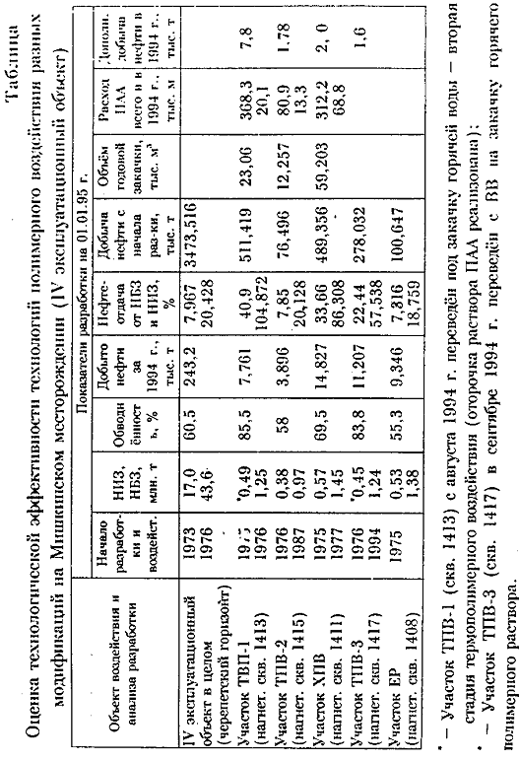

На опытных участках, где ведется воздействие, результаты значительно выше. Однако они существенно различны и для разных технологий. Наиболее высокими показателями выработки характеризуется участок термополимерного воздействия (ТПВ-1). При высоком (но не предельном) значении обводненности продукции скважин (85,5%) достигнутый коэффициент нефтеотдачи превысил запроектированное конечное его значение и составляет на начало 1995г. — 0,409. Несколько ниже показатели выработки по участку испытания холодного полимерного воздействия (0,337), и еще более низки показатели по участку заводнения необработанной водой (0,24). На рис. 1 приведена динамика нефтеотдачи по сравниваемым опытным участкам. Столь ощутимое различие в достигнутых результатах разных технологий воздействия находит объективное подтверждение в улучшении коэффициента охвата по участкам ПВ. Приведенные данные без всяких оговорок свидетельствуют о необходимости расширения объемов работ по технологии ТПВ и на другие участки этого пласта Мишкинского месторождения.
Возможность улучшения показателей выработки при переходе к технологии ТПВ после продолжительного периода разработки на истощение подтверждают результаты по участку скв. 1415. После перевода на технологию ТПВ (в 1987г.) дополнительная добыча по участку в 1994г. по сравнению с заводнением составила 1,78 тыс. т или 0,2 пункта повышения нефтеотдачи.
В конце 1994г. после анализа состояния разработки было принято решение о переводе на технологию ТПВ и участка скв. 1417, разрабатывающегося до этого при водном воздействии (ВВ). Переход к более эффективной технологии
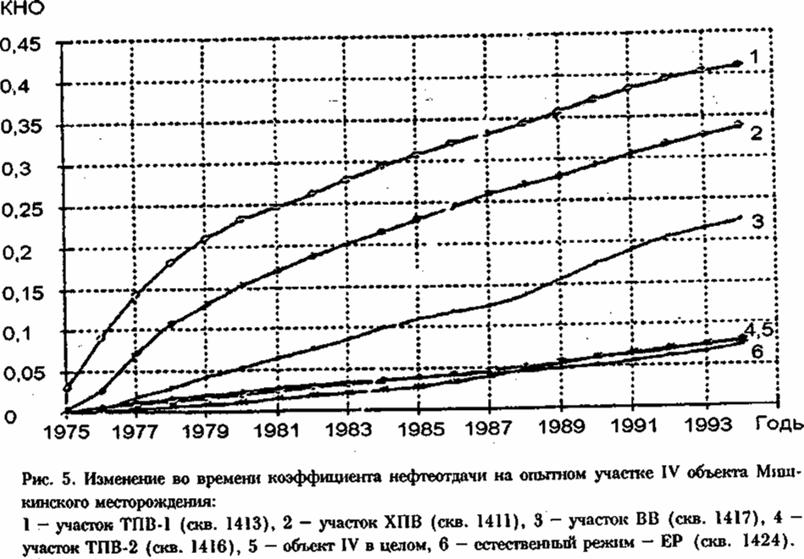

Рис. 1. Изменение во времени коэффициента нефтеотдачи на опытном участке IV объекта Мишкинского месторождения:
1 - участок ТПВ-1 (скв. 1413), 2 - участок ХПВ (скв. 1411), 3 - участок ВВ (скв. 1417), 4 -участок ТПВ-2 (скв. 1416), 5 - объект IV в целом, 6 - естественньв1 режим - ЕР (скв. 1424).

пока успел проявиться лишь в некотором снижении темпов обводнения по части скважин участка.

Анализ эффективности реализуемой системы разработки.

Результаты длительного промышленного внедрения технологии воздействия на залежь Мишкинского месторождения холодным полимерным раствором, горячим полимерным раствором и холодной необработанной водой показаны в табл.11. Приведенные в ней промысловые данные показывают высокую эффективность применения термополимерного метода. Текущая нефтеотдача на участке ТПВ превысила утвержденную ГКЗ СССР (39%) и составляет 40,9% от начальных балансовых запасов и 104,3% от начальных извлекаемых запасов. Фактические результаты разработки залежи показывают, что принятый ГКЗ коэффициент нефтеотдачи 39%. (при заводнении) оказался явно завышенным. Экспериментальные и расчетные исследования, выполненные во ВНИИнефть с использованием современных методик, показали, что для таких физико-геологических условий, как в черепетском горизонте Мишкинского месторождения, конечный коэффициент нефтеотдачи при использовании заводнения не превысит 25% от балансовых запасов (при реальной прокачке через пласт 1,5—2 поровых объемов пласта). Практика 18-летней разработки этого месторождения подтверждает эти выводы. За эти годы при достижении 80,8% обводненности продукции на участке (ВВ) скв. 1417 текущий коэффициент нефтеотдачи составляет 21,9%. Накопленная добыча нефти на участке ТПВ составила 511,2 тыс. т, что превышает расчетную на 19,7 тыс. т. Эта нефть считается дополнительно добытой, т. к. она составляет прибавку к оценкам базового варианта при проектировании. Участок продолжает разрабатываться, средняя обводненность продукции составляет 85,5%. Среднесуточный дебит добывающих скважин равен 1,4 т/сут. При дальнейшей реализации запроектированной технологии ТПВ на этом участке конечный коэффициент нефтеотдачи будет значительно выше. Можно сделать вывод, что технология ТПВ оказалась очень эффективной. Примера таких высоких результатов в карбонатных, крайне неоднородных, коллекторах нет в мировой практике нефтедобычи.
Следует также обратить внимание на стабилизацию (1991—1994) величины обводненности продукции в скважинах участка, что говорит о хорошем вытесняющем процессе рабочим агентом «остаточной» нефти. На начало 1995г. на участке закачано 336,4 тыс. м³ горячего полимерного раствора, что составляет около 20% порового объема участка пласта. Такая величина оторочки горячего раствора ПАА была заложена теоретическими и экспериментальными исследованиями авторами метода. Поэтому в 1995г. на этом участке начинается закачка подогретой до 85— 90°С воды, с расходом 50—75 м³/сут.

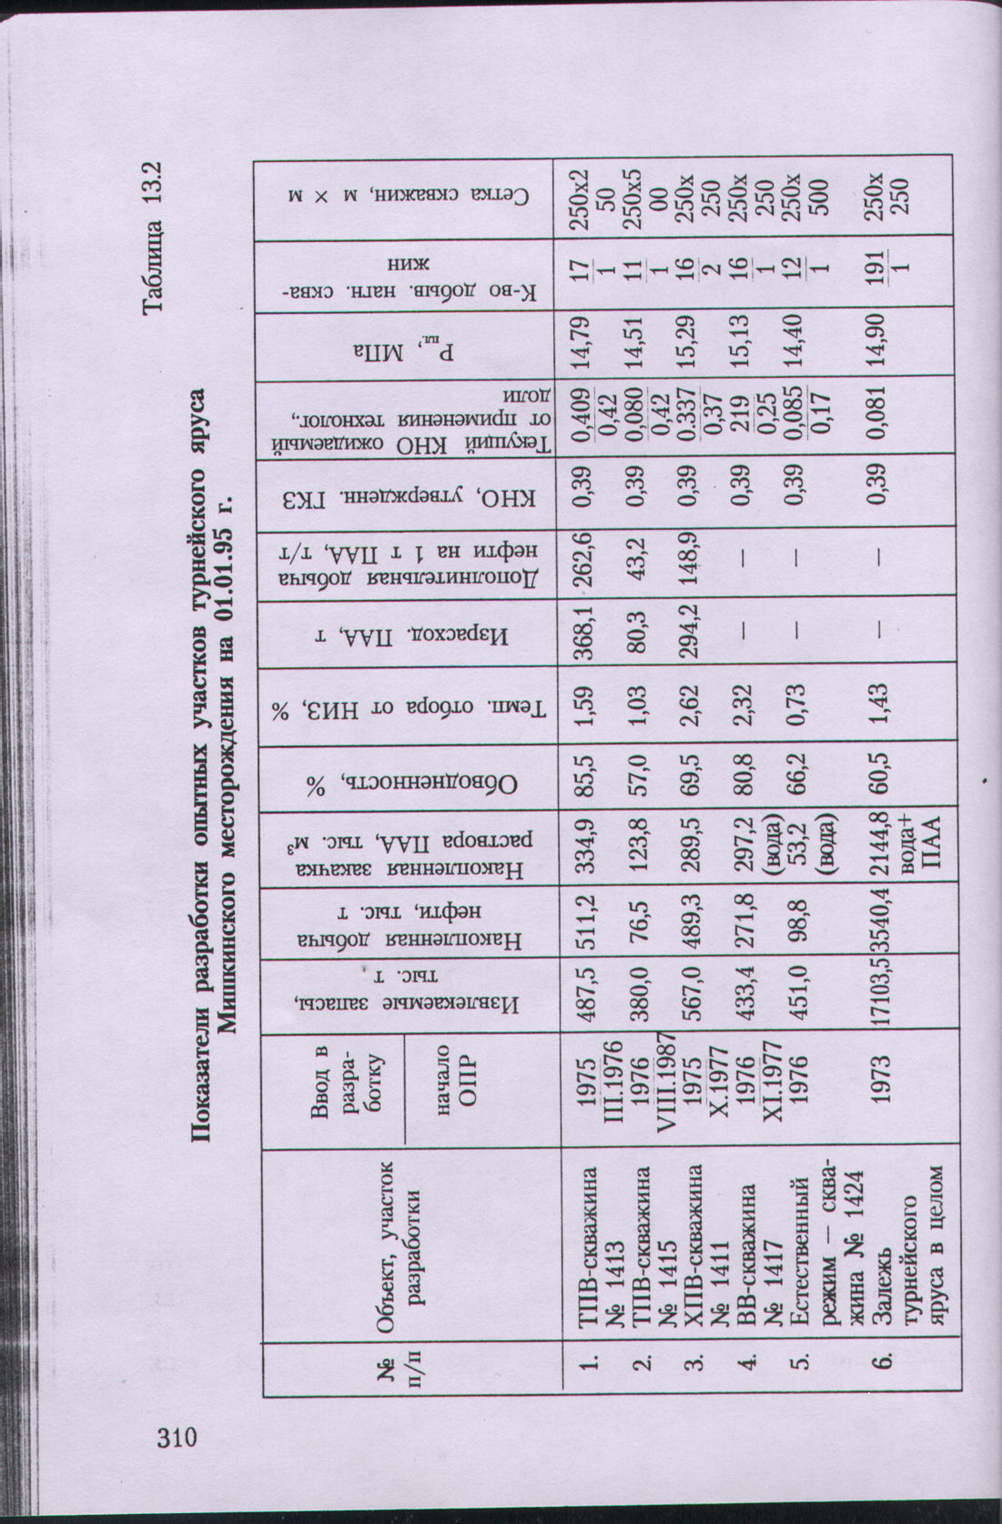
Технология применения и оценка эффективности термополимерного воздействия пласт.

Разработка месторождений с нефтями повышенной и высокой вязкости методом традиционного заводнения, особенно в трещиноватых коллекторах, как правило, приводит к низким коэффициентам нефтеизвлечения (0,25-0,29). Теоретическое и экспериментальное изучение механизма вытеснения нефти водой по ВНИИ и ИГиРГИ показало, что низкие текущие и конечные коэффициенты нефтеизвлечения при заводнении залежей нефти повышенной и высокой вязкости связаны, прежде всего, с неустойчивым продвижением водонефтяных фронтов. С самого начала заводнения развивается явление вязкостной неустойчивости — вода в виде языков различной формы и размеров проникает в нефтяную часть пласта, оставляя за фронтом невытесненные целики нефти. Устойчивое, более равномерное продвижение водонефтяного контакта (ВНК) можно достичь за счет снижения отношения вязкости нефти и закачиваемого агента. Достигается это путем увеличения вязкости закачиваемой воды, загущением ее полимерными добавками. Известно, что использование полимерных растворов для увеличения нефтеизвлечения из пластов, содержащих нефть повышенной и высокой вязкости, дает хорошие результаты, если коллектор является терригенным и в карбонатных коллекторах при небольшой их трещиноватости.
Однако значительные запасы нефти повышенной и высокой вязкости содержатся в карбонатных коллекторах, обладающих повышенной кавернозностью и сильно развитой трещиноватостью. Применительно к Удмуртии подобного типа залежью является черепетский горизонт турнейского яруса Мишкинского месторождения. Залежь нефти приурочена к пластам с трещинно-поровыми карбонатными коллекторами, содержащими нефть высокой вязкости 78 МПа-с в пластовых условиях. В большинстве скважин прослеживаются среди пористых плотные разности известняков толщиной от 0,8 до 8м. Общая толщина залежи нефти в турнейском ярусе составляет 36м. Проницаемость коллектора — 0,213 мкм², пористость — 16,4%, начальная нефтенасыщенность — 88,0%. Нефть тяжелая, высоковязкая, содержание парафина в нефти — 6%, смол и асфальтенов — 20,5-25%. Давление насыщения нефти — 9,5 МПа, газовый фактор — 7 м³/т. В пластовых условиях средняя плотность нефти равна 0,91 г/см³. Начальные геологические запасы — 43,6 млн. т. Коэффициент нефтеотдачи, утвержденный ГКЗ, равен 0,39. Глубина залегания пласта — 1500м.
На основе анализа разработки Мишкинского нефтяного месторождения и научных исследований был создан и внедрен принципиально новый высокоэффективный комбинированный метод термополимерного воздействия (ТПВ) на залежи высоковязкой нефти с трещиновато-поровым коллектором. Промышленное внедрение этого метода проводится с 1976г. по настоящее время на черепетском горизонте Мишкинского нефтяного месторождения Удмуртии.
Механизм нефтеизвлечения при использовании метода ТПВ представляется следующим образом: нагретый до 90°С водный раствор полиакриламида, имея вязкость 1,5-2 МПа-с, при закачке в пласт поступает прежде всего в естественно существующую в карбонатном коллекторе систему трещин и далее проникает в глубь пласта. Таким образом, часть залежи оказывается охваченной воздействием горячего агента, что приводит к снижению вязкости нефти, содержащейся в блоках (матрице) трещиновато-порового коллектора. По мере продвижения горячего раствора ПАА по трещинам происходит его остывание. Эффективная вязкость его при этом существенно увеличивается (до 10—15 МПа-с). Одновременно с увеличением вязкости возрастают и общие гидравлические сопротивления пласта. В связи с этим увеличивается доля раствора, поступающего из трещин в матрицу, т. е. основная емкостная часть пласта оказывается охваченной воздействием закачиваемого агента. Снижение вязкости нефти за счет нагрева пласта и наличие ПАА в растворе приводит к улучшению смачиваемости пористой среды, что активизирует процесс капиллярной пропитки матрицы. Если система трещин, в пласте достаточно разветвленная, то эффективность от закачиваемого горячего раствора ПАА будет выше в сравнении с воздействием горячей воды, которая, в основном, вытесняет нефть по макротрещинам. Преимущество метода ТПВ заключается в ограничении общего количества рабочего агента, которое необходимо нагревать, так как для создания необходимого «теплового охвата» не потребуется таких больших количеств закачиваемого теплоносителя, как в случае нагнетания простой горячей воды.
На рис. 2 представлены зависимости изменения вязкости нефтей Мишкинского меторождения.
Как видно, повышение температуры до 60 °С позволяет почти на порядок снизить их вязкостную характеристику.
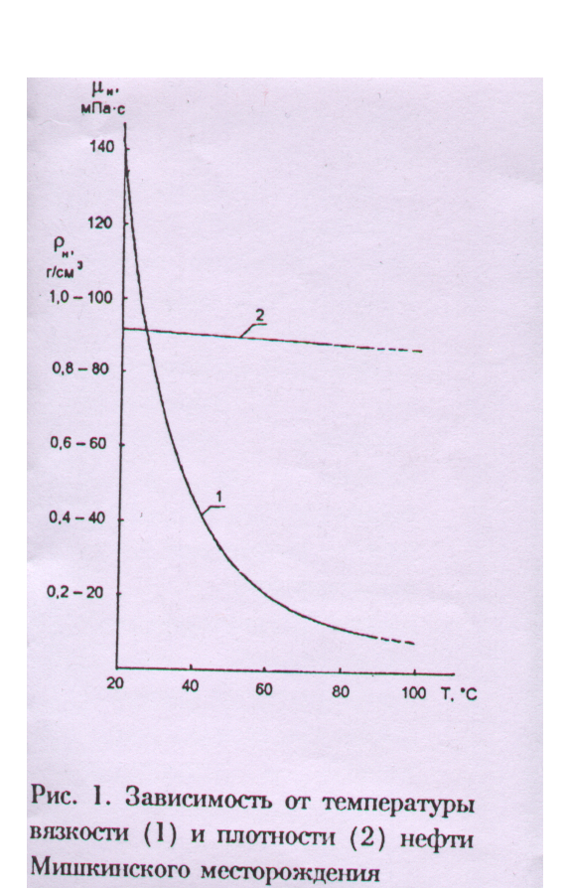

На рис. 3 представлены зависимости изменения вязкости водных растворов полимера (ПАА) от температуры и концентрации ПАА в растворе. Сопоставление этих зависимостей позволяет определить значения температуры нефти и раствора полиакриламида (ПАА), при которых соотношение вязкостей нефти и воды µ0 не будет превышать критического значения μ₀=10—15. При больших значениях µ₀ режим вытеснения даже для однородных сред теряет устойчивость и характеризуется образованием языков вытесняющего агента — вязкостной неустойчивостью.

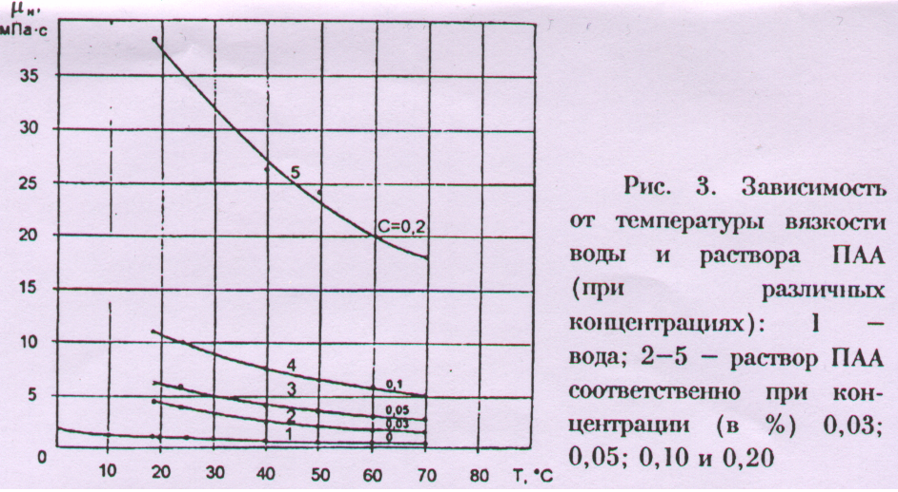

На рис. 4 для иллюстрации представлены зависимости, полученные для различных технологий воздействия. Эффективность ТПВ (кривая 3) в сравнении с холодным полимерным воздействием (кривая 2) и, тем более, обычным заводнением (кривая 1) очевидна. Эффективно применение ТПВ и после предварительно проведенного заводнения (кривая 4).

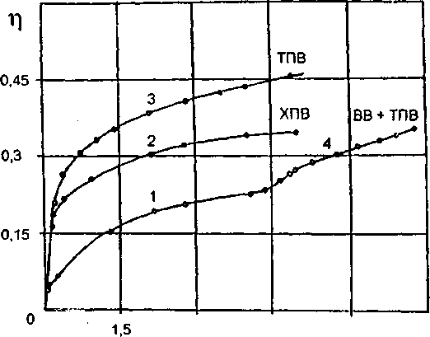
Рис. 4. Зависимость коэффициента нефтеотдачи (η) от количества прокачанной жидкости τ в объемах пор:
- — воздействие на пласт водой;
- — воздействие на пласт 30%-й от объема пор оторочкой раствора ПАА—ХПВ;
- — воздействие на пласт 30%-й оторочкой горячего полимерного раствора — ТПВ;
- — довытеснение оторочкой горячего раствора ПАА
В ходе модельных экспериментов уточнен необходимый объем оторочки раствора ПАА, который должен составлять не менее 20% от объема пор пласта.
Изученный механизм ТПВ показал, что горячий раствор полимера, проникающий, прежде всего, по трещинам, увеличивает свою вязкость примерно на порядок по сравнению с горячей водой. Таким образом, гидравлические сопротивления на фронте вытеснения для полимерного раствора оказываются значительно большими, чем для горячей воды, что приводит к увеличению коэффициента охвата. Результаты теоретических и экспериментальных исследований показывают, что прирост конечного нефтеизвлечения при ТПВ по сравнению с воздействием необработанной водой (для указанных геолого-физических условий) составит 15—20%.
Условия и критерии применимости метода термического воздействия разделяются на геолого-физические и технологические. Одним из главных геологических критериев применимости метода ТПВ является величина вязкости нефти в пластовых условиях (50 МПа-с и более). Верхний предел величины вязкости пластовой нефти ограничивается 500 МПа-с. Применимость термополимерного воздействия существенно зависит от проницаемости матрицы (блоков) трещиновато-порового коллектора: при проницаемости менее 3-10~² мкм² метод малоэффективен ввиду низких скоростей капиллярной пропитки блоков. Наибольший эффект этот метод дает для трещиновато-поровых систем. Допустимая глубина залегания продуктивных пластов для ТПВ ограничивается величиной пластовой температуры, которая должна быть не >90°С (при t° близкой 100°С наступает деструкция полимерного раствора). Для получения надежного результата от применения термополимерного воздействия продуктивный пласт не должен иметь подошвенную воду. ТПВ может быть применимо как при рядной системе расстановки скважин (внутриконтурное заводнение), так и при площадной системе. Наилучшие результаты могут быть получены, когда метод применяется с начала разработки залежи. Обязательным технологическим условием успешности процесса ТПВ является обеспечение непрерывности закачки горячего полимерного раствора в расчетных объемах, а также соблюдение температурного режима. Для технологии ТПВ требуются водорастворимые полимеры (преимущественно полиакриламидного типа) различных товарных марок и модификаций (в порошке, в гранулах, гелеобразные и т. д.), однако требуется обязательная их проверка на качество и термостойкость. Полимеры для ТПВ должны сохранять свои свойства по реологии до температуры 90— 100°С.
Успешность ТПВ во многом зависит от качества приготовления полимерного раствора. Для этого необходимо соблюдать следующие требования:
раствор полимера, поступающий в пласт, не должен содержать твердых или гелеобразных частиц;
полимерный раствор не должен подвергаться при закачке механической деструкции. С этой целью предпочтительно использовать поршневые насосы вместо центробежных;
потери тепла при прохождении полимерного раствора от печи до забоя скважины должны быть минимальными.
Преимуществом ТПВ является и то, что при его применении не требуется использования нестандартного или специального оборудования. Для приготовления водных растворов полимеров используются блочные установки типа УДПП-1,5. Для подогрева водного раствора полимера применяются печи типа ПБ-160/100. Расположение нагнетательных скважин для использования метода ТПВ ничем не отличается от их размещения при заводнении в рядной или площадной системе. Последовательность воздействия по данной технологии заключается в закачке сначала расчетной оторочки горячего полимерного раствора с последующим продвижением ее в глубь пласта закачкой воды. Возможен вариант проталкивания оторочки нагретого полимерного раствора горячей водой, если это экономически целесообразно. Размер оторочки горячего полимерного раствора определяется термогидродинамическими расчетами и составляет 20—30% порового пространства продуктивного пласта, который в процессе осуществления ТПВ на основе полученных данных может быть скорректирован в ту или иную сторону. Вязкостные свойства полимерного раствора рассчитываются в зависимости от термобарических и фильтрационных характеристик данной залежи. Для Мишкинского месторождения на участке турнейской залежи температура полимерного раствора на устье нагнетательной скважины поддерживается в интервале 90—95°С.
Концентрация полимерного раствора зависит от свойств исходного полимерного реагента и связана с расчетной температурой закачки. В среднем эта величина находится в пределах 0,05—0,2% (по сухому порошку). Конкретная величина концентрации полимера определяется расчетным способом в зависимости от соотношения вязкостей нефти и вытесняющего агента (μ_{н}/μ_{в}) и определяется непосредственно измерением в лаборатории. При этом имеется в виду, что отношение вязкости нефти и вязкости вытесняющего агента не должно превышать 10. При этих соотношениях не развивается явление вязкостной неустойчивости.
Темпы нагнетания полимерного раствора определяются оптимальной скоростью фильтрации вытесняющего агента в пластовой системе и рассчитываются в технологической схеме разработки месторождения. Учитывая, что полимерный раствор представляет собой неньютоновскую жидкость, в нем наблюдается связь между скоростью движения и «кажущейся» вязкостью. Эта зависимость учитывается в гидродинамических расчетах. Процесс ТПВ должен вестись таким образом, чтобы температура полимерного раствора на забое была выше первоначальной температуры пласта не менее чем на 20—30°С.
Основным принципом проектирования технологии ТПВ является обеспечение высокой технологической эффективности процесса в условиях трещиновато-порового коллектора, содержащего нефть повышенной и высокой вязкости. В расчетах при проектировании ТПВ должен надежно оцениваться возможный прирост в конечном нефтеизвлечении (дополнительная добыча нефти за счет технологии).
ТПВ рассматривается как альтернативный вариант разновидностям заводнения. При проектировании ТПВ в осваиваемых залежах величина технологического эффекта (увеличение нефтеизвлечения) определяется в сравнении с базовым вариантом — заводнением необработанной водой.
С целью снижения теплопотерь в окружающую среду при движении теплоносителя по стволу скважины выполняются тепловые расчеты, в основу которых закладывается требуемая температура на забое скважины. Переменными параметрами при этом являются температура теплоносителя на устье скважины и режим закачки теплоносителя. Проведенные расчеты величины изменения температуры на забое нагнетательной скважины Мишкинского месторождения при закачке в пласт горячего раствора (80°С) полимера на глубину 1500м с температурой в пласте 32°С через 126мм эксплуатационную колонну и 63мм НКТ (без термоизоляции) оказались близкими к фактическим данным забойной температуры, замеренной в конкретной скважине этого месторождения.
Сопоставление показателей разработки Мишкинского месторождения при применении различных технологий (ТПВ, ХПВ, ВВ, ЕР)
Следует сказать, что исследования, связанные с возможностью повышения нефтеизвлечения из трещиноватых коллекторов, содержащих нефть повышенной и высокой вязкости, путем закачки горячего раствора ПАА, до настоящего времени нигде не проводились. Учитывая это, с целью получения достоверных данных и сравнения полученных результатов по нефтеотдаче от закачки холодного раствора ПАА, горячего раствора ПАА и обычной необработанной воды были проведены промышленные испытания на Мишкинском месторождении в Удмуртии. Работы начаты в 1976г. и продолжаются до настоящего времени (1995). Для проведения промышленных испытаний было выбрано три равноценных участка залежи. ТПВ на участке скв. 1413; ХПВ на участке скв. 1411; ВВ на участке скв. 1417. Получаемые результаты на трех участках сравнивались с показателями разработки на участках скв. 1416 и 1421, разрабатываемых на естественном режиме. Все эти участки выбирались с таким расчетом, чтобы коллектор, запасы, сетка скважин и другие параметры были максимально идентичными. Как видно из табл.12, участки действительно близки по своим характеристикам и несколько отличаются по запасам и нефтенасыщенным толщинам.
Таблица 12
Характеристика участков промышленного испытания
технологий ХПВ, ТПВ в сравнении с водным воздействием (ВВ) и естественным режимом (ЕР)

№ п/п | Показатели | Единица измерения | Участок ТПВ,  СКВ.  1413 | Участок ХПВ, скв. 1411 | Участок ВВ,  СКВ.  1417 | Участок естеств. режима, скв. 142
1. | Площадь участка | га | 78,5 | 78,5 | 78,5 | 78,5
2. | Запасы нефти | млн. т | 1,25 | 1,45 | 1,24 | 1,16
 | геологические |  | 0,49 | 0,57 | 0,48 | 0,45
 | извлекаемые
3. | Количество скважин | шт. | 17 | 18 | 18 | 13
 | добывающих |  | 1 | 1 | 1
 | нагнетательных
4. | Сетка скважин | мхм | 250x250 | 250x250 | 250x250 | 250x250
5. | Нефтенасыщ. толщина | м | 16,3 | 18,5 | 14^ | 12,6
6. | Начальное пластовое
 | давление | МПа | 14,5 | 14,5 | 14,5 | 14,5
7. | Тип коллектора | карбонатный, пористо-кавернозно-
 |  | трещиноватый
8. | Пористость | % | 0,16 | 0,16 | 0,16 | 0,16
9. | Проницаемость | мкм² | 0,235 | 0,235 | 0,235 | 0,235
10. | Коэффициент
 | нефтеизвлечения,
 | утвержденный ГКЗ |  | 0,39 | 0,39 | 0,39 | 0,39
11. | Вязкость нефти в
 | пластовых условиях | МПа-с | 78,35 | 78,35 | 78,35 | 78,35

Концентрация ПАА для холодного полимерного и горячего полимерного растворов составляла 0,05% (по сухому порошку японского ПАА типа РДА-1012 и РДА-1020). Суточная закачка в скважину не превышает 100 м³/сут. Закачка осуществляется до создания полимерной оторочки в объеме 20% от объема пор пласта участка, с последующим перемещением ее нагнетанием воды до полного завершения разработки залежи. Добыча нефти осуществляется механизированным способом. Для приготовления горячего полимерного раствора используются трубные подогреватели ПТ-160/100. В качестве топлива используется газ.
Результаты длительного промышленного внедрения технологии воздействия на залежь Мишкинского месторождения холодным полимерным раствором, горячим полимерным раствором и холодной необработанной водой показаны в табл.11.
Приведенные в ней промысловые данные показывают высокую эффективность применения термополимерного метода. Текущая нефтеотдача на участке ТПВ превысила утвержденную ГКЗ СССР (39%) и составляет 40,9% от начальных балансовых запасов и 104,3% от начальных извлекаемых запасов. Фактические результаты разработки залежи показывают, что принятый ГКЗ коэффициент нефтеотдачи 39%. (при заводнении) оказался явно завышенным. Экспериментальные и расчетные исследования, выполненные во ВНИИнефть с использованием современных методик, показали, что для таких физико-геологических условий, как в черепетском горизонте Мишкинского месторождения, конечный коэффициент нефтеотдачи при использовании заводнения не превысит 25% от балансовых запасов (при реальной прокачке через пласт 1,5—2 поровых объемов пласта). Практика 18-летней разработки этого месторождения подтверждает эти выводы. За эти годы при достижении 80,8% обводненности продукции на участке (ВВ) скв. 1417 текущий коэффициент нефтеотдачи составляет 21,9%. Накопленная добыча нефти на участке ТПВ составила 511,2 тыс. т, что превышает расчетную на 19,7 тыс. т. Эта нефть считается дополнительно добытой, т. к. она составляет прибавку к оценкам базового варианта при проектировании. Участок продолжает разрабатываться, средняя обводненность продукции составляет 85,5%. Среднесуточный дебит добывающих скважин равен 1,4 т/сут. При дальнейшей реализации запроектированной технологии ТПВ на этом участке конечный коэффициент нефтеотдачи будет значительно выше. Можно сделать вывод, что технология ТПВ оказалась очень эффективной. Примера таких высоких результатов в карбонатных, крайне неоднородных, коллекторах нет в мировой практике нефтедобычи.
Следует также обратить внимание на стабилизацию (1991—1994) величины обводненности продукции в скважинах участка, что говорит о хорошем вытесняющем процессе рабочим агентом «остаточной» нефти. На начало 1995г. на участке закачано 336,4 тыс. м³ горячего полимерного раствора, что составляет около 20% порового объема участка пласта. Такая величина оторочки горячего раствора ПАА была заложена теоретическими и экспериментальными исследованиями авторами метода. Поэтому в 1995г. на этом участке начинается закачка подогретой до 85— 90°С воды, с расходом 50—75 м³/сут.
Участок ХПВ (скв. 1411) расположен в центральной части месторождения и по всем основным геолого-физическим параметрам идентичен элементу, где проводится закачка горячего полимерного раствора (количество скважин, запасы нефти, продуктивные толщины, сетка скважин и т. д.). В пласт закачивался холодный полимерный раствор с концентрацией 0,05% по сухому японскому порошку, т. е. той же концентрации, что и на участке ТПВ. Анализ показывает, что холодный полимерный раствор в условиях Мишкинского месторождения довольно полно вытесняет нефть из трещинно-кавернозных емкостей, но «хуже работает» в матрицах. Поэтому по количественным оценкам эффективности нефтеизвлечения показатели разработки по времени отстают от результатов на участке ТПВ. Кроме того, из-за отсутствия подогрева рабочего раствора наблюдается ниже приемистость нагнетательных скважин, и, следовательно, меньшее количество полимерного раствора закачано за то же время разработки. С начала внедрения полимерного воздействия закачано 289,5 тыс. м³ холодного полимерного раствора (15,9% объема пор участка пласта), против 336,4 тыс. м³ горячего раствора (20%).
Участок ВВ (скв. 1417) близок по своим исходным геолого-физическим параметрам с участками ХПВ и ТПВ. На участке ВВ производилась закачка холодной необработанной воды. Общий объем закачанной воды составляет 297,2 тыс. м³, что соответствует 19,2% объема пор участка пласта. Сравнение фактических результатов разработки участков при практически равных масштабах воздействия: главные показатели добычи нефти значительно отличаются от данных по участкам ТПВ и ХПВ. Текущая величина нефтеотдачи (21,9%) отстает от КНО на участке ХПВ 11,8%, а по термополимерному воздействию — вдвое. Динамика обводненности на участке водного воздействия всегда была выше, чем на соседних участках ХПВ и ТПВ. По расчетам максимальная нефтеотдача на участке ВВ может достичь величины 24—25% от начальных балансовых запасов против 39%, утвержденных ГКЗ.
Учитывая положительные результаты полимерной технологии, в 1986г. был выбран еще один участок в районе нагнетательной скв. 1415 (ТПВ-2). До 1986г. этот участок разрабатывался на естественном режиме. Участок расположен северо-восточнее участка ТПВ-1. До освоения под закачку горячего полимерного раствора (1986г.) участок разрабатывался на естественном режиме и имел очень низкие показатели по добыче нефти и по нефтеотдаче. После закачки горячего раствора ПАА в объеме 123,8 тыс. м³ дополнительная добыча нефти по сравнению с базовым вариантом составила 6,5 тыс. т. Участок в настоящее время продолжает устойчиво работать, наращивая темп добычи нефти с хорошими показателями, что говорит о высокой эффективности термополимерного воздействия.
Участок скв. 1424 разрабатывается на естественном режиме (на истощение). Показатели разработки этого участка также показаны в табл. 11. Поскольку на участке никаких мероприятий не проводилось, то и заметных изменений в тенденции хода эксплуатации здесь не наблюдалось. Добыча нефти осталась на прежнем уровне. Анализ разработки участка на естественном режиме показывает, что режим использования естественной пластовой энергии на черепетском объекте не обеспечивает достижения удовлетворительных результатов ни по уровням добычи нефти, ни по срокам разработки, ни по результатам конечного нефтеизвлечения.
Аналогичная картина наблюдается и на других участках залежи. На основе анализа за длительный период времени (более 18 лет) можно уверенно говорить о высокой технологической и экономической эффективности термополимерного воздействия в залежах трещиновато-поровых карбонатных коллекторов с нефтями повышенной и высокой вязкости. В этой связи принято решение перейти на ТПВ по всей залежи черепетского горизонта Мишкинского месторождения, и в настоящее время это решение реализуется.
Опытно-промышленные работы показали, что термополимерная технология наиболее эффективна, когда она применяется с самого начала (или вскоре после освоения) разработки, однако метод достаточно эффективен и в уже разрабатываемых объектах (участок ТПВ-2).
Наряду с уже перечисленными преимуществами способа ТПВ следует подчеркнуть ограничение общего количества рабочего агента, поскольку создание необходимого гидродинамического и «теплового охвата» не требует таких больших количеств закачиваемого агента или теплоносителя, как в случае воздействия на пласт горячей водой. Общий объем рабочего агента для удовлетворительного воздействия в 1,5 раза меньше, чем при других технологиях. Кроме того, при ТПВ наблюдается повышение приемистости нагнетательных скважин. Промышленная разработка месторождений с карбонатными коллекторами показывает, что, как правило, при использовании воды или холодных полимерных растворов не достигаются хорошие профили приемистости нагнетательных скважин. Снятие профилей приемистости при ТПВ на конкретных скважинах показало, что в них достигается прирост принимающих интервалов на 20—30%от работающей толщины пласта в сравнении с заводнением и воздействием ХПВ. Экспериментальными исследованиями и опытно-промышленными работами на залежах установлено, что оптимальный размер оторочек горячего полимерного раствора должен составлять 15—20% от общего перового объема пласта, затем следует переходить на закачку необработанной воды (холодной или горячей). Поэтому общие затраты на рабочие агенты при ТПВ оказались меньшими против первоначально определенных расчетным путем.
Лабораторные измерения вязкости полимерных растворов, приготовленных на минерализованной и пресной воде, показали целесообразность использования для этой цели пресной воды, т. к. присутствие солей в воде снижает вязкость полимерного раствора. Следует отметить, что до настоящего времени в отечественной промышленности отсутствует выпуск высококачественных марок ПАА, что наряду с дефицитом нужного технологического оборудования (печей-подогревателей, надежных пакеров, термоизолированных насосно-компрессорных труб) снижает потенциальные возможности этого метода.
Кроме того, сосредоточенность запасов нефти в тонких пластах с низкими коллекторскими свойствами (что характерно для месторождений Удмуртии) обусловливает низкую приемистость нагнетательных скважин. При этих условиях и ограниченных температурах нагрева полимера (вследствие опасности его деструкции) не удается создать в пласте оторочку горячего раствора полимера необходимой температуры. В таких случаях целесообразно нагревать раствор полимера непосредственно в пласте, прогревая предварительно пласт путем нагнетания теплоносителя, в качестве которого может выступать и горячая вода (или пар и т.п.). Без опасения деструкции вода, нагретая на поверхности до более высокой температуры, позволит усилить воздействие по снижению вязкости пластовой нефти, да и приемистость пласта для теплоносителя также выше, чем даже для нагретого раствора ПАА. Эффективность процесса (в том числе с позиций энергосбережения) будет выше, если теплоноситель и раствор полимера закачивать в пласт попеременно в несколько циклов, следующих один за другим. Дальнейшее развитие идея комбинированного теплового и полимерного воздействия получила в новой комплексной технологии с усиленным использованием теплового фактора, разработанной совместно научными сотрудниками института ВНИИ и производственниками АО «Удмуртиефть». Это — технология циклического внутрипластового полимерно-термического воздействия (ЦВПТВ), которая предусматривает чередование двухстадий-ных (двухэтапных) циклов закачки теплоносителя (горячей воды, пара и др.) с последующим переходом на закачку холодного раствора полимера. В результате технология имеет ряд преимуществ по сравнению с одноцикловой технологией ТПВ:
повышается приемистость нагнетательной скважины, поскольку раствор полимера поступает в предварительно прогретую зону;
с использованием повышенных температур и полимерных растворов расширяется круг объектов применения технологии, и подключаются в активную разработку тонкие низкопроиицаемыс пласты;
увеличивается коэффициент охвата пласта рабочим агентом по сравнению с единовременным созданием оторочки раствора полимера заданного объема;
уменьшается расход тепловой энергии на осуществление процесса по сравнению с непрерывным нагнетанием рабочего агента.

Расчетная часть

Расчет производим по ТПВ-участку скважины №1413.
Объем закачки горячей воды для V_{T} (для проталкивания оторочки полимера) и раствора полимера V_{П} определяется из соотношения:

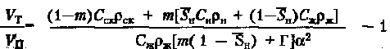 (1)

где Vt — объем горячей воды, м³; V_{П} — объем оторочки раствора полимера, м³; т — пористость пласта; С_{ск} —удельная теплоемкость минерального скелета пласта, кДж/кг °С; S_{H} — остаточная нефтенасыщенность; С_{н} — удельная теплоемкость нефти, кДж/кг °С; С_{ж} — удельная теплоемкость теплоносителя, кДж/кг °С; р_{ск} — плотность минерального скелета пласта, кг/м³; р_{н} — плотность нефти, кг/м³; р_{ж} — плотность теплоносителя, кг/м³; α — отношение радиуса фронта концентрации раствора полимера к радиусу фронта возмущенной температуры в пласте; α = 1 ,1-5-1,9; Г — коэффициент Генри адсорбции полимера, м³/м³.
Температурный расчет для нахождения температуры раствора полимера в пластовых условиях из формулы ( 2 ):
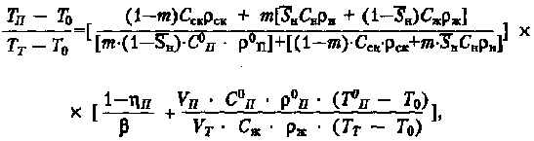

где η_{П} — коэффициент теплопотерь через кровлю и подошву пласта; Т_{П}° — температура закачиваемого раствора полимера на забое нагнетательной скважины, °С; Т_{Т}— температура теплоносителя на забое скважины, °С; То — начальная невозмущенная температура пласта, °С; Т_{П} — температура раствора полимера в пластовых условиях, °С; С°_{П} — удельная теплоемкость раствора полимера, кДж/кг°С; р°_{П} — плотность раствора полимера, кг/м³; β — коэффициент, учитывающий цикличность закачки теплоносителя и раствора полимера (выбирается в зависимости от продолжительности закачки оторочек теплоносителя и раствора полимера
( β=1 — 2 ).
Данные для расчетов взяты из таблиц 11 и 12, а также из справочников:
m=0.16; C_{ck}=8.32; ρ_{ck}=2.5*10³; S_{H}=0.14; C_{H}=2.5; ρ_{H}=910; C_{ж}=4.18; ρ_{ж}=1000;
Г=0.87; α=1.5;
Т₀=32; Т_{т}=85; С⁰_{П}=0.102; ρ⁰_{П}=1200; Т⁰_{П}=80; V_{П}=334.9*10³.
Подставив данные в формулу ( 1 ) найдем:
V_{T}/V_{П} = 0.91, отсюда получим, что V_{T}=304.759*10³ м³ горячей воды, т. е. это объем, необходимый для закачки в пласт с целью проталкивания оторочки полимера.
Рассчитаем длительность периода закачки V_{T}=304.759*10³ м³ воды с учетом, что запроектированный ежесуточный ее расход составляет 50 – 75м³/сут (62.5 м³/сут):
V_{T}/62.5 = 4876.144 суток = 13.36 года
непрерывного технологического процесса.
По формуле ( 2 ) после соответствующих расчетов получим:
Т_{П}=68.04⁰С – температура раствора полимера в пластовых условиях, эта температура соответствует технологическому условию процесса ТПВ, т. е. температура раствора на забое действительно превышает начальную пластовую температуру (То=32⁰С) не менее чем на 20 - 30⁰С, а именно на 36.04⁰С.
ЗАКЛЮЧЕНИЕ.

На основе анализа разработки Мишкинского нефтяного месторождения и научных исследований создан и внедрен принципиально новый высокоэффективный комбинированный метод термополимерного воздействия на залежи высоковязкой нефти с трещиновато-поровым коллектором.
Изученный механизм ТПВ показал, что горячий раствор полимера, проникающий, прежде всего, по трещинам, увеличивает свою вязкость примерно на порядок по сравнению с горячей водой. Таким образом, гидравлические сопротивления на фронте вытеснения для полимерного раствора оказываются значительно большими, чем для горячей воды, что приводит к увеличению коэффициента охвата. Результаты теоретических и экспериментальных исследований показывают, что прирост конечного нефтеизвлечения при ТПВ по сравнению с воздействием необработанной водой (для указанных геолого-физических условий) составит 15—20%.
Успешность ТПВ во многом зависит от качества приготовления полимерного раствора. Для этого необходимо соблюдать следующие требования:
- раствор полимера, поступающий в пласт, не должен содержать твердых или гелеобразных частиц;
- полимерный раствор не должен подвергаться при закачке механической деструкции. С этой целью предпочтительно использовать поршневые насосы вместо центробежных;
- потери тепла при прохождении полимерного раствора от печи до забоя скважины должны быть минимальными.
Текущая нефтеотдача на участке ТПВ превысила утвержденную ГКЗ СССР (39%) и составляет 40,9% от начальных балансовых запасов и 104,3% от начальных извлекаемых запасов. Фактические результаты разработки залежи показывают, что принятый ГКЗ коэффициент нефтеотдачи 39%. (при заводнении) оказался явно завышенным. Накопленная добыча нефти на участке ТПВ составила 511,2 тыс. т, что превышает расчетную на 19,7 тыс. т. Эта нефть считается дополнительно добытой, т. к. она составляет прибавку к оценкам базового варианта при проектировании.
Наряду с уже перечисленными преимуществами способа ТПВ следует подчеркнуть ограничение общего количества рабочего агента, поскольку создание необходимого гидродинамического и «теплового охвата» не требует таких больших количеств закачиваемого агента или теплоносителя, как в случае воздействия на пласт горячей водой. Общий объем рабочего агента для удовлетворительного воздействия в 1,5 раза меньше, чем при других технологиях. Кроме того, при ТПВ наблюдается повышение приемистости нагнетательных скважин. Промышленная разработка месторождений с карбонатными коллекторами показывает, что, как правило, при использовании воды или холодных полимерных растворов не достигаются хорошие профили приемистости нагнетательных скважин. Снятие профилей приемистости при ТПВ на конкретных скважинах показало, что в них достигается прирост принимающих интервалов на 20—30%от работающей толщины пласта в сравнении с заводнением и воздействием ХПВ. Экспериментальными исследованиями и опытно-промышленными работами на залежах установлено, что оптимальный размер оторочек горячего полимерного раствора должен составлять 15—20% от общего перового объема пласта, затем следует переходить на закачку необработанной воды (холодной или горячей). Поэтому общие затраты на рабочие агенты при ТПВ оказались меньшими против первоначально определенных расчетным путем.
Дальнейшее развитие идея комбинированного теплового и полимерного воздействия получила в новой комплексной технологии с усиленным использованием теплового фактора — это технология циклического внутрипластового полимерно-термического воздействия (ЦВПТВ), которая предусматривает чередование двухстадийных (двухэтапных) циклов закачки теплоносителя (горячей воды, пара и др.) с последующим переходом на закачку холодного раствора полимера. В результате технология имеет ряд преимуществ по сравнению с одноцикловой технологией ТПВ:
- повышается приемистость нагнетательной скважины, поскольку раствор полимера поступает в предварительно прогретую зону;
- с использованием повышенных температур и полимерных растворов расширяется круг объектов применения технологии, и подключаются в активную разработку тонкие низкопроиицаемыс пласты;
- увеличивается коэффициент охвата пласта рабочим агентом по сравнению с единовременным созданием оторочки раствора полимера заданного объема;
- уменьшается расход тепловой энергии на осуществление процесса по сравнению с непрерывным нагнетанием рабочего агента.
Рекомендации:
- В дальнейшем более полно внедрять технологию термополимерного воздействия на Мишкинском месторождении;
- Внедрять технологию термополимерного воздействия на других месторождениях Удмуртии с такими же геолого-физическими условиями как на Мишкинском месторождении;
По возможности внедрять более совершенную технологию ЦВПТВ.
Графическая часть

Открыто в 1966 году
-425 эксплуатационных скважин
-129 нагнетательных
Залежь - нефтяная
Пласты В2+В3 верейского горизонта московского яруса
Коллектор – карбонатный, поровый
Глубина залегания – 1170м
Эффективная нефтенас. толщ. – 5,9м
Пористость – 18,7 %
Проницаемость 95 мД
Извлекаемые запасы:
- Начальные 31,5 млн.т
- Текущие 23,3 млн.т
Плотность по стандарту АPI
Технологическая схема
- 459 эксплуатационных скважин; - 143 нагнетательных скважин

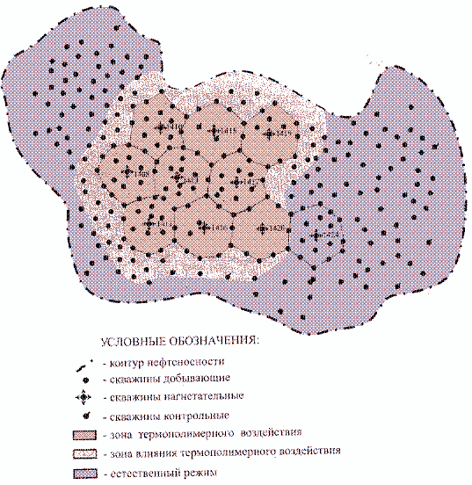

Участки использования различных методов воздействия на Мишкинском месторождении
ЛИТЕРАТУРА

- Кудинов В. И., Сучков Б. М. “Интенсификация добычи вязкой нефти из карбонатных коллекторов.” – Самара, 1996г.
- В. И. Кудинов АО “Удмуртнефть”, Ю. В. Желтов, М. Ю. Ахапкин, Г. Е. Малофеев, В. Д. Епишин РМНТК “Нефтеотдача” – “Научное обоснование и промышленное внедрение модификаций полимерного воздействия на сложнопостроенных месторождениях Удмуртии.”
- Технологическая схема разработки Мишкинского месторождения нефти.
- Богомольный Е. И. “Интенсификация добычи высоковязких нефтей из карбонатных коллекторов месторождений Удмуртии.” –Москва, Ижевск
5. Красулин В. С. “Справочник техника-геолога”–Москва, Недра-1974г.

